Táborská zoologická zahrada pro děti připravila velkou soutěž v celém areálu
31. 5. 2022, Tábor – Den dětí, který se každoročně slaví 1. června, lze strávit různě. Kdo chce i během tohoto mezinárodního svátku nenásilnou formou doplnit vědomosti, může v sobotu 4. června dorazit do zoologické zahrady v Táboře. Ta pro své nejmladší návštěvníky připravila speciální zábavně-vědomostní soutěž. Kromě toho čekají na všechny oblíbená komentovaná krmení.
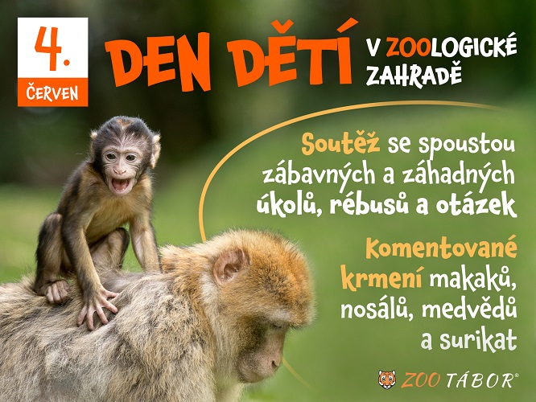
„V naší zoologické zahradě můžete i den dětí oslavit aktivně a ještě si u toho doplnit znalosti. Naše speciální soutěž zavede děti do nejrůznějších koutů našeho krásného rozlehlého areálu. Při plnění úkolů se nejen protáhnou, ale zapojí i mozkové závity,“ říká mluvčí ZOO Tábor Filip Sušanka.
Kromě soutěže pro nejmenší čekají na všechny návštěvníky oblíbená komentovaná krmení. Hodování za asistence ošetřovatelů zahájí v jedenáct hodin nosálové, v pravé poledne si na jídle pochutnají medvědi hnědí, které o hodinu později nahradí makakové. Jako poslední přijdou na řadu surikaty, které sobotní komentovaná krmení ve tři hodiny odpoledne ukončí.

Rozlohou největší zoologická zahrada jižních Čech ZOO Tábor patří k nejmladším zahradám v Česku. Vznikla v květnu 2015 poté, co ji od insolvenčního správce koupil pražský developer a biolog Evžen Korec. Tím ji zachránil před likvidací a rozprodáním zvířat. Pro veřejnost byla ZOO Tábor otevřena o měsíc později. V roce 2021 ji navštívilo 110 tisíc lidí. Aktuálně je otevřená každý den od 9:00 do 18:00.
Hlavním posláním zoo je chov a ochrana ohrožených druhů zvířat. Nejvýznamnějším projektem táborské zoo je reintrodukce zubra evropského do české krajiny. Podrobnosti o návratu tohoto majestátního tvora a možnosti, jak tento projekt podpořit, lze nalézt na webu www.zazubra.cz. Aktuálně v ZOO Tábor žije přes 380 zvířat více než 70 živočišných druhů. Generálním sponzorem je EKOSPOL.

  - Kontakt pro média
Filip Sušanka
M: (+420) 606 688 787
T: (+420) 233 372 021
E: media@zootabor.eu
W: www.zootabor.eu

